Taller Avatar Ads 1.0

INTRODUCCIÓN

- No es un sistema para simplemente crear videos hiperrealistas. Es un sistema para producir, testear y escalar ads de alta calidad sin costos elevados de producción ni tiempo perdido en grabaciones y ediciones.
  - Permite testear diferentes formatos, estilos de ediciones, hooks, ángulos.
- En los personal, producir un solo ad me puede tomar 1 hora mínimo. Guión, preparación (ambiente, luz, ruido, tomas) grabación y edición.
- Y si ofreces el servicio de creación de ads y media buyer, la resistencia del cliente a tener que grabar y entregarte el material es alto, puede tardar días.
- ¿Pero si el ad es IA va a romper la confianza del cliente?
  - El ad es solo la puerta de entrada, es el que transmite el mensaje inicial. Si el mensaje resuena, el ad hizo su trabajo, la venta luego ya se hace con un proceso humano (en caso de ser servicio)

El sistema Avatar Ads te permite testear diferentes mensajes y ángulos hasta encontrar al ganador. Una vez encuentres el ganador, haces iteraciones en ESE ganador (cambias hooks, ediciones, broll, avatar, etc.)

¿QUÉ ES LO QUE HACE UN BUEN ANUNCIO?
- Angulo, guión, hook (lo que se dice, lo mas importante)
- Ambiente, iluminación, calidad visual. El ambiente hace “match” con el producto.
- Edición (hook visual)

¿QUÉ TIPO DE ANUNCIOS PODEMOS HACER? QUE PRODUCTOS PODEMOS PROMOCIONAR?

- Head talking.
- Product review.
- Unboxings.
- Vlog style.
- Podcast / dual cast.

El proceso de creación es exactamente el mismo.

EL PROCESO EN RESUMEN

- Idea/formato. (head talking, vlog style, product review, unboxing, podcast/dualcast)
- Script.
- Dividir script en clips de 6 a 10 segundos.
- Imagen hiperrealista de personaje.
- Generación de clips.
- Storyboard. (un esquema de cómo queremos que se vea el resultado final)
- Editar.
- Renderizar.

Lo bueno es que el Sistema Avatar Ads sistematiza todos los pasos. Nuestro único trabajo es entregar el material (los videos), pero el propio sistema nos entrega todos los prompts ya listos para copiar y pegar. Ese será tu único trabajo: Copiar, pegar y generar.

HERRAMIENTAS QUE USAREMOS
- Cuenta pro de Claude Code (este es el arquitecto que va a sistematizar el 95% del trabajo) ¿Puedes hacerlo sin claude code? Si, pero todo sería manual.
- Google Flow. Aquí generamos las imágenes y los videos.
  - Opción A: Puedes pagar por el plan de 1000 créditos mensuales que te permite exportar videos a 1080p.
  - Opción B: Puedes tener varias cuentas de gmail (+5). Cada cuenta te da 50 créditos al día. Con 10 cuentas tienes 500 créditos de generación.

EL SECRETO PARA VIDEOS HIPERREALISTAS
- Un gran error es generar videos directamente desde un prompt. Normalmente el resultado tiene aspecto IA, además que no controlas las variables y por eso necesitas iterar varias veces hasta quedar satisfecho con tu toma (lo cual consume muchos créditos)
- El secreto para generar videos reales se encuentra en la imagen raíz generada. Sin una buena imagen no se puede generar un buen video.
- La imagen es el 80% del éxito del video. El 20% restante es el prompt para convertir esa imagen en video.
- Por eso, generar las imágenes correctas es donde debemos pasar el 80% del tiempo. Si las imágenes no son buenas, el video no va a ser bueno.
- Los clips son la parte más simple. Lo más difícil (entre comillas) y lo más importante es la imagen.

BUENA IMAGEN VS MALA IMAGEN
- No buscamos modelos con facciones perfectas. Buscamos humanos reales.
- Si tu audiencia principal es en Ecuador, crea un personaje con rasgos Ecuatorianos.
- Ángulo natural UGC.
- Elementos naturales en la escena. Plantas, una taza de café, hojas regadas en un escritorio, etc…
- Imperfecciones de piel.
- Iluminación natural.
- La imagen debe parecer que fue tomada con un iphone.

INGENIERÍA DE PROMPTS PARA IMAGEN Y VIDEO
- No usamos lenguaje natural ni escribimos los prompts a mano. Eso solo nos dará resultados
- Usamos JSON prompts. Son prompts con lenguaje en código entienden mucho mejor los generadores de imágenes y videos. Nos permite tomar el control total de la escena y lo que queremos que suceda. Movimientos, objetos, iluminación, ambiente, movimientos de manos, expresiones faciales y emociones. Con un prompt de lenguaje natural no tenemos el control. Dejas que la IA divague y por eso el resultado final se ve muy ia o requiere muchas iteraciones.

PROMPT HUMANO INCORRECTO:

Crea una imagen hiperrealista en 4K de un hombre guapo de 40 años, contador, sonriendo a la cámara en una oficina moderna y elegante, con buena iluminación, fotografía profesional, ultra detallado, alta calidad.
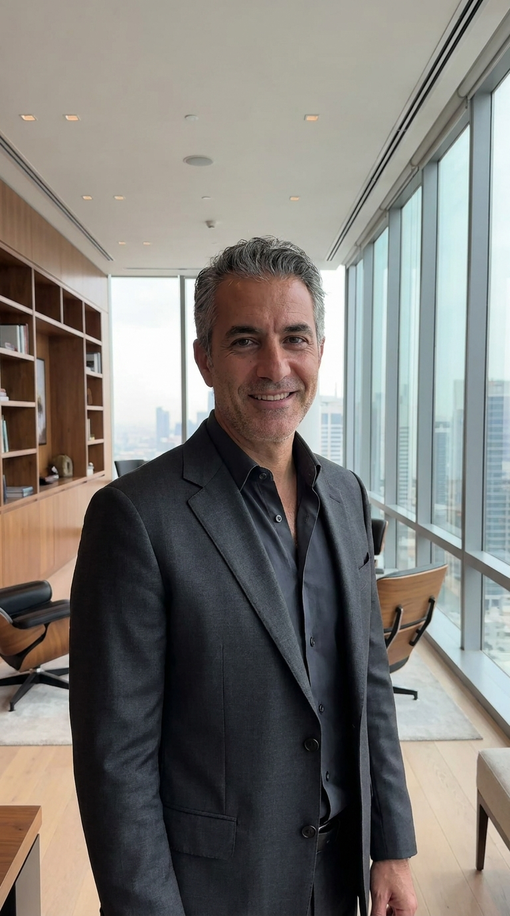
PROMPT JSON CORRECTO:

{
"task": "Generate one photorealistic still frame in the style of a casual vertical selfie video an original fictional man films of himself with his phone front camera, in his home office, to talk to his audience. It will be used as the first frame of a talking-head video, so it should feel candid and authentic, like a frame from an everyday phone video.",
"output": {
"aspect_ratio": "9:16",
"orientation": "vertical",
"look": "raw, unedited iPhone front-camera video frame, not a professional photo"
},
"subject": {
"identity": "an original, non-famous Ecuadorian man, 41 years old",
"face": "medium olive-tan skin with natural texture (visible pores, slight unevenness, faint under-eye lines and light forehead lines), dark brown eyes, strong straight eyebrows, slightly broad nose, slight natural facial asymmetry",
"hair": "short dark brown hair with a few gray strands at the temples, a small loose lock on the forehead",
"facial_hair": "light stubble, a day or two old",
"accessories": "no glasses, no jewelry",
"build": "average build, slightly broad shoulders"
},
"wardrobe": {
"top": "a navy blue button-up shirt in soft cotton, top button open, sleeves down, natural fabric wrinkles",
"style": "casual professional, nothing flashy, no visible logos"
},
"pose_and_expression": {
"position": "seated at a wooden desk in his home office, upper body leaning very slightly toward the camera",
"gaze": "looking directly into the lens, making eye contact with the viewer",
"expression": "calm, confident and friendly, a subtle natural half-smile, as if about to start talking; mouth closed or barely parted, relaxed jaw",
"hands": "resting on the desk in the lower part of the frame, fingers relaxed, all fingers anatomically correct and fully visible",
"posture": "shoulders relaxed and square to the camera, natural and unposed"
},
"environment": {
"location": "a small home office in the morning",
"background": "a wooden bookshelf with plain binders and a few books, a potted green plant, a round wall clock, a plain warm off-white wall, uncluttered",
"foreground": "a ceramic coffee mug at the bottom edge of the desk, slightly out of focus",
"atmosphere": "tidy, real, lived-in home office, not a staged studio set"
},
"camera": {
"device": "iPhone front camera propped on the desk at chest-to-eye height, slightly below eye level",
"lens": "wide-angle selfie lens (about 24mm equivalent) with its natural mild perspective",
"framing": "medium close-up from the waist up, subject centered horizontally; his head sits in the upper-middle of the frame (eyes at about 38% of the frame height from the top), leaving clean empty space above his head for on-screen graphics",
"focus": "face sharp, background softly in focus as a phone would render it (no artificial heavy bokeh)",
"quality": "1080x1920 vertical video frame, slight phone sensor noise, mild compression, true-to-life colors"
},
"lighting": {
"key": "soft, diffused frontal daylight from a large window directly in front of him, behind the phone, lighting his whole face evenly from the front",
"fill": "gentle ambient room light bouncing off the off-white walls",
"mood": "bright, clean and realistic; both sides of the face equally lit with the same brightness and no side shadows, only very soft natural shading under the chin and nose; accurate skin tones, low contrast"
},
"realism_rules": [
"must look like a real person recorded on a phone, not AI-generated and not a stock photo",
"real skin texture, no smoothing, no beauty filter, no plastic or waxy skin",
"natural fabric folds and wrinkles on the clothes",
"correct human anatomy: two hands, five fingers each, natural proportions",
"realistic eyes with natural catchlights from the window in front of him",
"even, symmetrical illumination on the face, as when someone films himself facing a window"
],
"negative": [
"text, captions, subtitles, logos, watermarks, UI elements",
"side lighting, split lighting, one half of the face darker than the other, strong shadows on one side of the face, a window beside him lighting the face from the side",
"backlighting, silhouette, overexposed background",
"studio lighting, ring light reflections, cinematic color grading, heavy bokeh",
"extra or deformed fingers, distorted hands, asymmetrical eyes, warped face",
"smooth or airbrushed skin, 3D render, cartoon, illustration, CGI look",
"glasses, formal suit and tie, cluttered background, other people, mirrors",
"a likeness of any real or famous person"
]
}

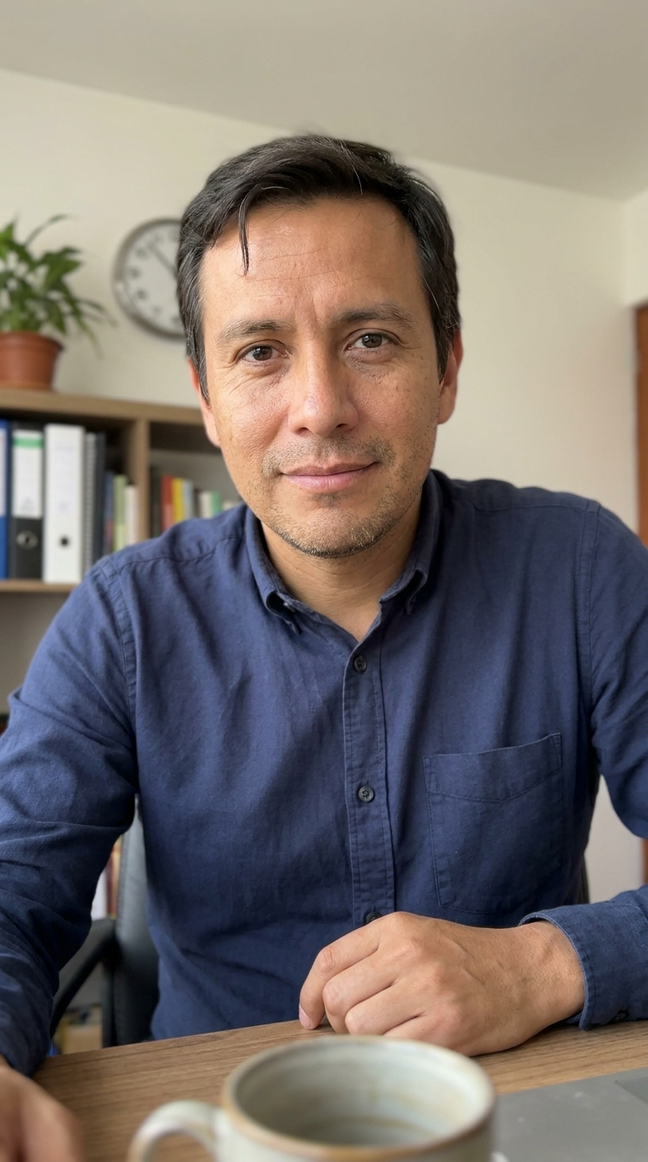

MOTORES DE GENERACIÓN DE IMAGEN Y VIDEO
- Nanabanana PRO para las imágenes. Genera imágenes hiperrealistas con imperfecciones de piel. ChatGPT, Nanobanana 2.1, u otros generadores dan un efecto “perfecto”. Igualmente prueba.
- Omni 1.1 para generar los videos.

